# Exercice 1.1

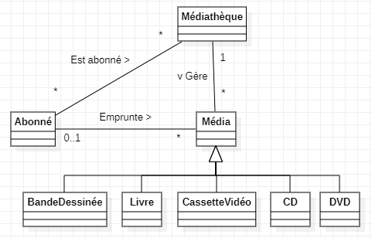

Hypothèses de travail :

* Aucune

Contraintes d’intégrité :

* Un abonné ne peut emprunter que les médias des médiathèques auxquelles il est abonné. Ce média ne pouvant être emprunté que par un abonné à la fois.

# Exercice 1.2

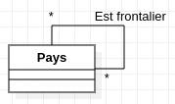

Hypothèses de travail :

* Il est important de garder la borne inférieure à 0, notamment pour le cas des îles qui peuvent n’avoir aucun pays frontalier direct.

Contraintes d’intégrité :

* Un pays ne peut/doit pas avoir de frontière avec lui-même.

# Exercice 1.3

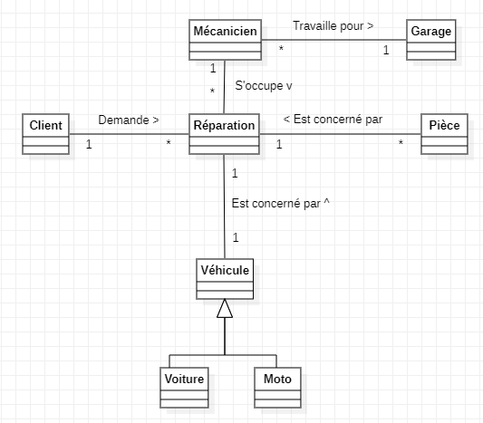

Hypothèses de travail :

* Aucune

Contraintes d’intégrité :

* Aucune

# Exercice 1.4

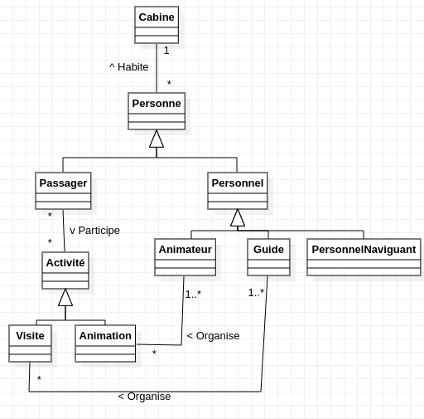

Hypothèses de travail :

* Aucune

Contraintes d’intégrité :

* Aucune

# Exercice 1.5

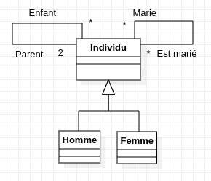

Hypothèses de travail :

* Une première hypothèse est que les mariages sont possibles entre tous les types d’individu. Nous n’avons aucune restriction par rapport au mariage homme/femme uniquement.
* Un individu peut avoir des parents qui ne sont pas forcément ses parents biologiques. On propose donc la possibilité d’avoir des parents qui peuvent aussi être homme/homme et femme/femme.
* La dernière hypothèse est que les hommes et les femmes peuvent avoir des attributs différents. On possède donc 2 classes Homme et Femme qui héritent d’individu.

Contraintes d’intégrité :

* Aucune

# Exercice 2.1

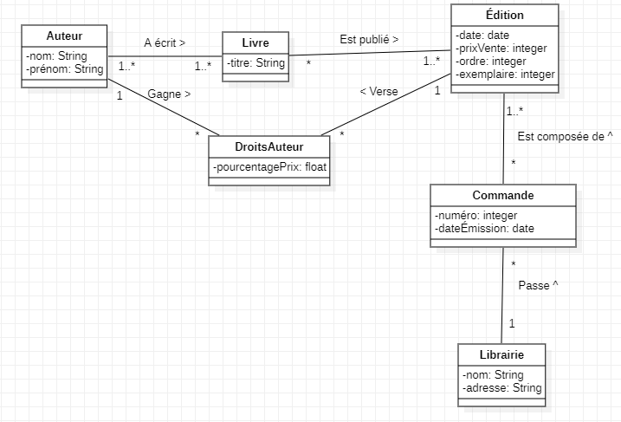

Hypothèses de travail :

* Aucune

Contraintes d’intégrité :

* On ne doit pas pouvoir commander plus d’exemples d’une livre qu’il y en a de disponible.
* Les auteurs ne sont concernés que par les droits d’auteur liés aux livres qu’ils ont écrits.

# Exercice 2.2

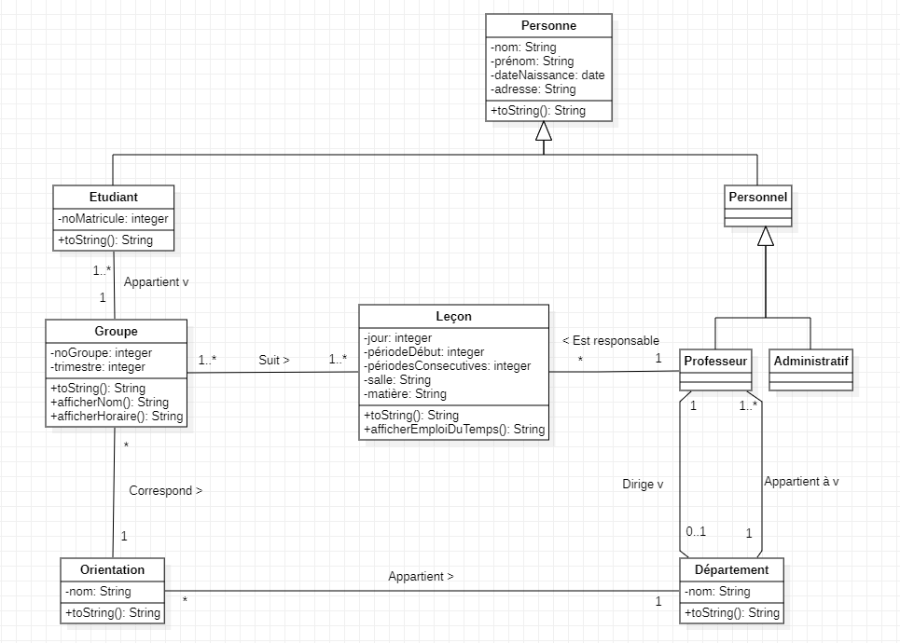

Hypothèses de travail :

* Aucune

Contraintes d’intégrité :

* Tout professeur qui dirige un département doit aussi faire partie de celui-ci.